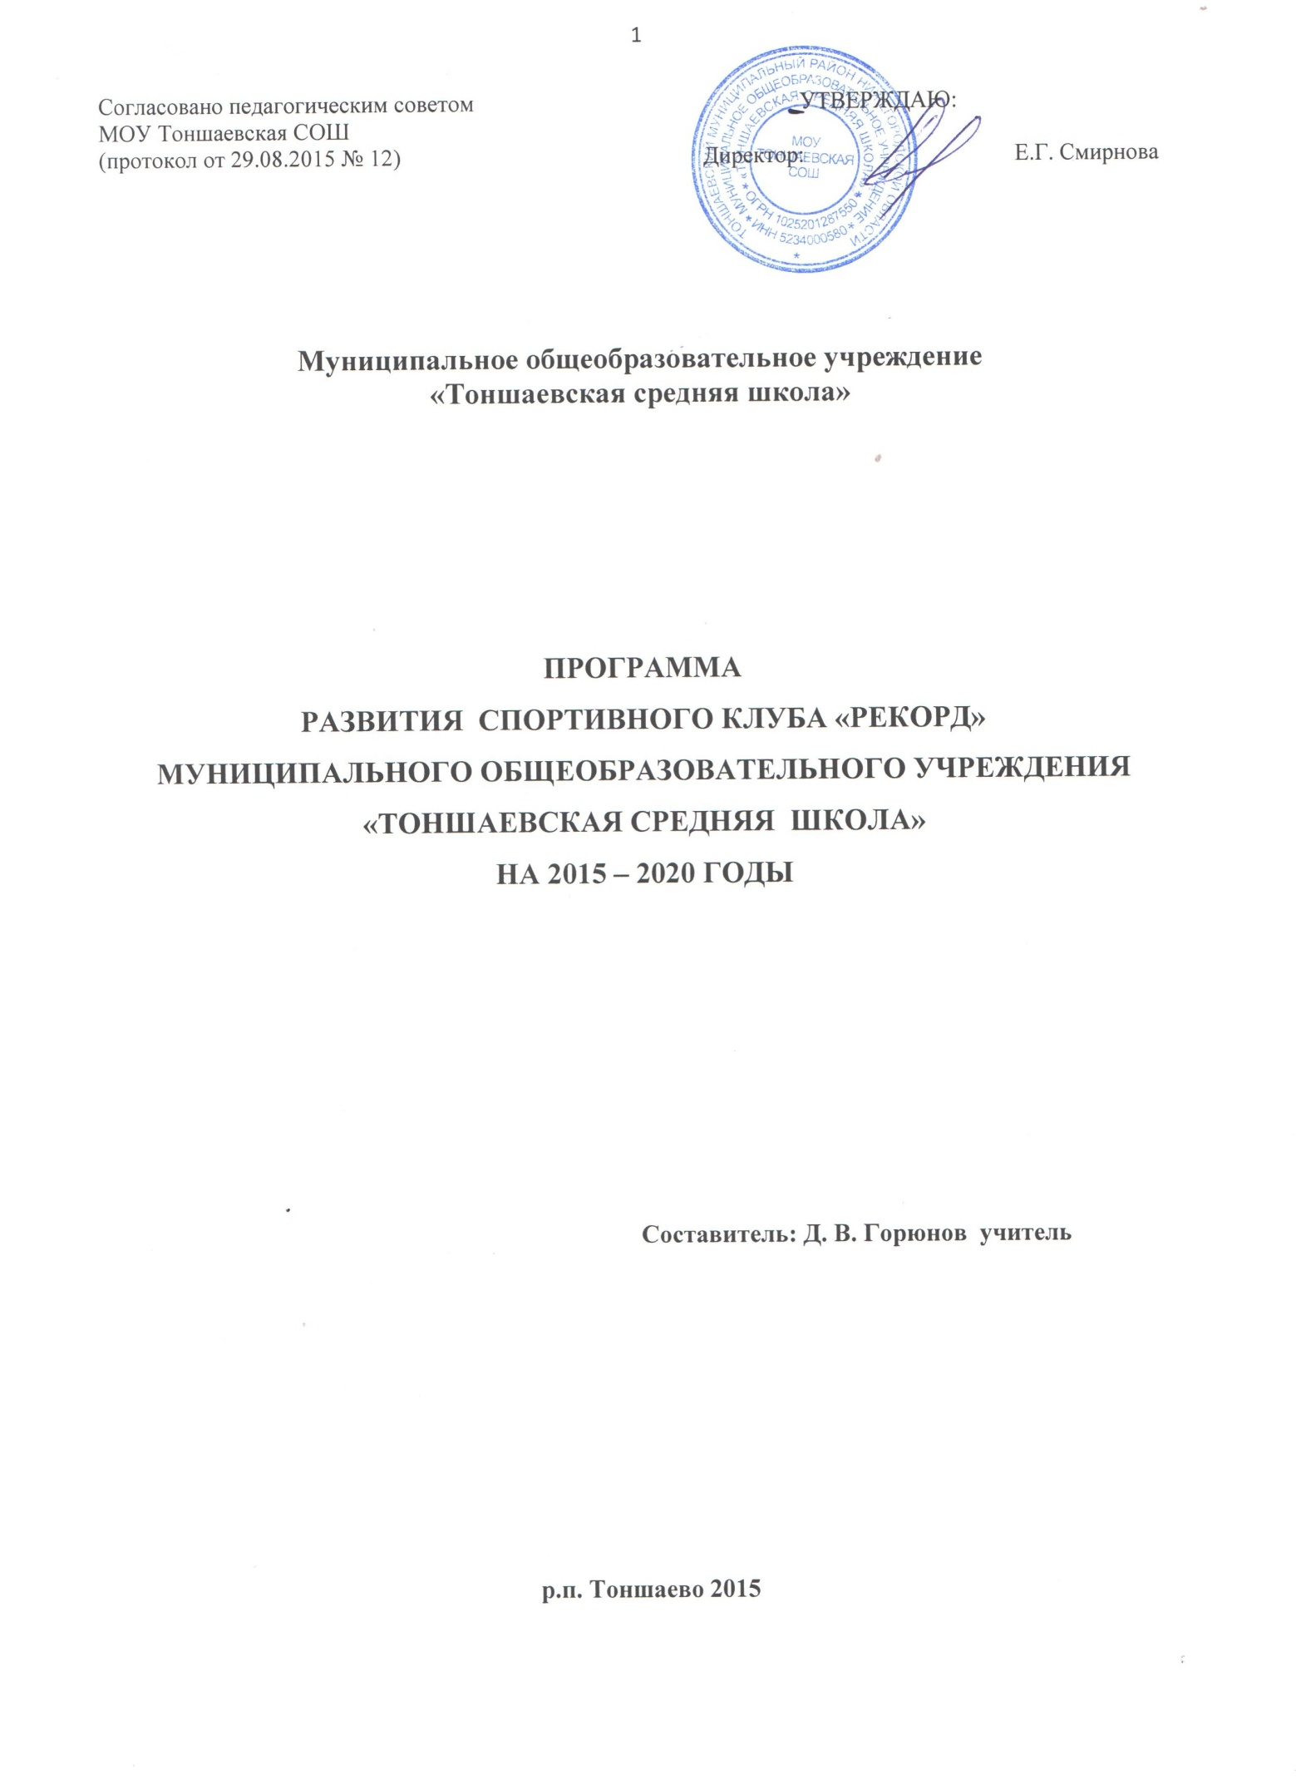
2
ПАСПОРТ ПРОГРАММЫ РАЗВИТИЯ ШКОЛЬНОГО СПОРТИВНОГО КЛУБА «Рекорд»
МОУ Тоншаевская СОШ

Государственный заказчик | МОУ Тоншаевская СОШ
Основные разработчики  программы | Руководитель школьного спортивного клуба
Основная цель программы | Стратегическая цель:  Привлечение учащихся, к регулярным занятиям физической культурой и спортом; формирование и пропаганда здорового образа жизни, организация спортивно-массовой работы, повышение уровня физического развития учащихся.  Тактическая цель: Создание единого образовательного пространства,  способствующего образованию референтных спортивно - массовых групп для занятий физкультурой и спортом, профилактики вредных привычек, борьбы с ними, организации совместной физкультурно-оздоровительной деятельности подростков и взрослых.
Основные задачи программы | Задачи:  - создать оптимальные условия для активного отдыха детей.- сформировать разновозрастные группы, группы по интересам, по уровню физической подготовленности;  - организовать занятия в спортивных секциях;  - проводить массовые физкультурно-оздоровительные и спортивные мероприятия заложенные в плане школы;  - осуществлять профилактику асоциального поведения детей и подростков средствами физической культуры и спорта;  - вовлекать детей и взрослых в поддержание порядка на спортивных площадках, к проведению ремонтных работ;  - пропагандировать деятельность ШСК через взаимодействие со СМИ, выступления на родительских собраниях, проведение массовых спортивных мероприятий.  - создать условия для деятельности школьника, результат которой - самоопределение, самореализация, физическое самовоспитание;  - формирование ключевых направлений развития каждого учащегося школы.
Сроки реализации | 2015-2020 гг.
Исполнители программы | МОУ Тоншаевская СОШ
Объем и источники дополнительного финансирования | Источником финансирования программы развития является бюджет образовательного учреждения
Система управления программой и контроль | Контроль над ходом реализации программы осуществляют администрация МОУ Тоншаевская СОШ
Ожидаемые конечные результаты | В результате реализации программы произойдет:  - увеличение числа учащихся, систематически занимающихся в спортивных секциях  -увеличение количества спортивных соревнований различного ранга, и соответственно рост числа участников.  – привлечение родителей учащихся школы к активному участию в работе школьного спортивного клуба.  – проведение открытых спортивно-массовых мероприятий муниципального уровня.  - активное сотрудничество со СМИ в вопросах пропаганды здорового образа жизни и отказе от вредных привычек в пользу физической культуры.
ОБОСНОВАНИЕ ПРОГРАММЫ:
1. Богатые спортивные традиции школы:
В настоящее время в школе существует несколько видов спорта, которые являются традиционными и в которых учащиеся демонстрируют устойчивые успехи: мини-футбол, баскетбол, волейбол. На базе школы работают спортивные секции по мини-футболу, волейболу, баскетболу. На протяжении ряда лет школы занимает первое место среди школ района по итогам районной спартакиады.
2. Опыт работы по организации спортивных мероприятий муниципального уровня:
- проведение турниров по мини-футболу, баскетболу и волейболу среди школ района,
- организация и проведение соревнований по военно-прикладным видам спорта.
3. Необходимость дальнейшего развития:
В школе назрела необходимость в создании спортивного клуба, который объединил бы все направления работы ОУ по формированию навыка здорового образа жизни у учащихся и взрослых. Создание клуба дает возможность развивать в школе те виды спорта, которые в настоящее время являются для нас новыми, более активно пропагандировать ЗОЖ, проводить больше массовых спортивных мероприятий.
РЕСУРСНОЕ ОБЕСПЕЧЕНИЕ КЛУБА
КАДРОВОЕ | МАТЕРИАЛЬНО-  ТЕХНИЧЕСКОЕ | ФИНАНСОВОЕ | НОРМАТИВНО-  ПРАВОВОЕ
Педагоги школы | Спортивный зал  Открытая спортивная площадка  Оснащение спортивным оборудованием и инвентарем | Бюджетные  средства | Закон РФ  “Об образовании в Российской Федерации”  ФЗ РФ «О физической культуре и спорте в Российской Федерации»  Положение о ШСК школы  Устав МОУ Тоншаевская СОШ  План работы/календарь спортивно-массовых мероприятий ШСК
НАПРАВЛЕНИЕ ДЕЯТЕЛЬНОСТИ КЛУБА
Этапы  деятельности | Виды деятельности | Индикаторы
Информационно – агитационная деятельность:
Анализ исходной ситуации. | Инвентаризация МТБ, кадровое  и финансовое обеспечение. Наличие в клубе спортивного инвентаря и оборудования. | Наличие спортинвентаря и оборудования – 70% от желаемого количества.
Организационная деятельность:
Развитие  Школьного спортивного клуба | Создание физкультурно – спортивного актива среди учащихся. Методическое объединение классных руководителей. Изготовление рекламных стендов и другой наглядной агитации о спорте и учащихся/выпускниках/- спортсменах. | Приказ о назначении руководителя клуба, должностные обязанности руководителя и педагогов, план работы, расписание спортивных секций, создание раздела  «ШСК» на школьном сайте.
Создание символики ШСК. | Конкурс на название ШСК, создание эмблемы, флага, девиза. | Атрибутика ШСК
Организация спортивно-массовых мероприятий как системы. | Проведение спортивно-массовых мероприятий по плану мероприятий ШСК | Не менее 50% от общего количества учащихся школы.
Организация работы по созданию программ дополнительного образования детей | Наличие дополнительных образовательных программ физкультурно-оздоровительной направленности. | Программы:  Баскетбол  Волейбол  Мини-футбол
Социальная деятельность:
Организация работы по привлечению учащихся к деятельности по управлению ШСК | Создание Совета клуба, судейской бригады, редколлегии. Планирование, организация и проведение мероприятий. | Протоколы заседаний Совета клуба. Отчеты о проведении мероприятий.
Организация занятий по интересам, возрастам, уровню физической подготовленности. | Рост количества учащихся, постоянно занимающихся в секциях ШСК | Не менее 45% от числа учащихся школы.
Организация деятельности с учащимися, оказавшимися в трудной жизненной ситуации. | Занятость в клубе детей с ослабленным здоровьем, стоящих на учете в КДН, сирот,  инвалидов, детей из малообеспеченных семей. | Уменьшение количества пропусков уроков по болезни, снижение числа учащихся «группы риска» и стоящих на учете в КДН.
Организация взаимодействия с ДЮСШ и другими организациями. | Деятельность педагогов доп. образования и тренеров на базе МОУ Тоншаевская СОШ | Договоры
Организация новых направлений: Военно- патриотическое;  Пропагандистское;  Волонтерское. | Группа учащихся, занимающаяся прикладными видами спорта, пропагандой ЗОЖ, волонтерской деятельностью. | Участие в военно-спортивных играх.  Пропаганда ЗОЖ среди учащихся школы и населения.
ОБЕСПЕЧЕНИЕ:
Кадровое | Соответствие профиля профессионального образования осуществляемой деятельности. | Документ об образовании, переподготовке. Удостоверение о повышении квалификации.
Материально-техническое | Наличие в МОУ спортивного зала и спортивной площадки, соответствующих требованиям техники безопасности. | Спортивный зал и спортивная площадка. Документы, разрешающие их эксплуатацию.
Финансовое | Планирование в бюджете затрат на проведение спортивно – массовых мероприятий.Участие проектов клуба в различных конкурсах.
Соотношение затрат и результатов | Эффективность использования финансовых средств, выделенных на физкультурно–массовую работу клуба. | Соотношение затрат и результатов деятельности.
ПЕРСПЕКТИВЫ РАЗВИТИЯ КЛУБА
Аналитическая работа по сопровождению учащихся | Организация деятельности во внеурочное время | Организационно-информационная деятельность
· Составление банка данных учащихся подготовительной и специальной медицинских групп, детей – инвалидов  · Выпуск бюллетеней о профилактике нарушения осанки, плоскостопия, ОРУ.  · Выявление личных качеств учащихся.  · Выявление социального статуса ребенка, изучение межличностных отношений среди ровесников.  · Организация семинаров и тренингов с работниками по организации работы по укреплению здоровья и повышению работоспособности организма детей. | · Выявление интересов и потребностей учащихся, вовлечение подростков в проекты, секции.  · Создание и работа групп различной направленности, контроль за их деятельностью и посещением занятий учащимися “группы риска” и различных медицинских групп.  · Информирование учащихся о работе ШСК  · Разнообразные формы внеклассной работы: Дни Здоровья, соревнования, фестивали, конкурсы, акции, беседы, смотры и т. д.  · Разработка проектов по каникулярной занятости детей. | · Информированность населения поселка по организации ШСК.  · Деятельность Совета клуба по организации самоуправления.  · Профилактика простудных заболеваний и правонарушений.  · Встречи с представителями спортивной общественности, работниками здравоохранения.
ПРЕДПОЛАГАЕМЫЙ ЭФФЕКТ
Образовательный эффект | Социальный эффект
- рост общефизической подготовки учащихся;  - разнообразие спортивной деятельности во внеурочное время;  - рост показателей спортивных достижений учащихся на уровне школы, района, области;  - профориентация старшеклассников (выбор педагогических вузов);  - снижение пропусков уроков по болезни благодаря закаливанию организма;  - профилактика простудных заболеваний. | - школа – центр спортивно-массового отдыха в поселке;  - вовлечение трудных детей поселка в секции и мероприятия клуба,  -привлечение родителей к сотрудничеству в ШСК,  - организованный спортивный досуг в каникулярное время через краткосрочные спортивные модули,  - вовлечение родителей в физкультурно–массовые мероприятия школы.

